Новые УРОКИ
Новый сайт от проекта UROKI.NET. Конспекты уроков, классные часы, сценарии школьных праздников. Всё для учителя - всё бесплатно!

КЛАССНЫЙ РУКОВОДИТЕЛЬ ПРОФОРИЕНТАЦИОННЫЕ УРОКИ
Пн. Авг 14th, 2023 11:45:59 AM

Профессия: продавец —

профориентационный урок

От Глеб Беломедведев
⬧ АВГ 14, 2023  #видео, #кроссворд, #пазлы, #презентация, #продавец, #профессия,
#профориентационный урок, #ребус, #тесты, #технологическая карта, #торговля  Время прочтения: 18 минут(ы)

Содержание [Скрыть]

- «Профессия: продавец» — профориентационный урок «Моя Россия – новые горизонты»
- Вступление
- Выберите похожие названия 4 Возраст детей
- Класс
- Дата проведения
- Название образовательного проекта 8 Тип мероприятия
- Уровень
- Формат профориентационной работы 11 Подход
- Среда профессии
- Цели
- Задачи
- Форма организации урока
- Приемы, методы, технологии обучения 17 Прогнозируемый результат


Дорогие коллеги-классные руководители! Добро пожаловать на урок профориентации «Профессия: продавец». В этом уроке вы найдете не только подробный конспект, но и технологическую карту, презентацию и другие активности, помогающие познакомить ваших учеников с этой профессией. Ведь наша цель
— помочь учащимся открыть для себя новые горизонты в мире
профессий!
- Подготовительная работа
- Оборудование и оформление класса 20 Ход занятия / Ход мероприятия
  - Организационный момент
  - Вступительное слово классного руководителя 21 Сценарный план
  - Блок 1: Общие факты о профессии
  - Блок 2: Отрасли профессиональной деятельности
  - Блок 3: Качества, которые помогут в профессии
  - Блок 4: Возможности для развития карьеры
  - Блок 5: Практические задания и учебные действия
  - Блок 6: Вопросы и ответы 22 Подведение итогов занятия
23 Технологическая карта 24 Смотреть видео по теме 25 Кроссворд
- Тесты
- Ребус
- Пазлы
- Презентация
- Список источников и использованной литературы

«Профессия: продавец» — профориентационный урок «Моя Россия – новые горизонты»
Вступление

Выберите похожие названия

Обзорное занятие «В мире торговли: профессия продавца» Дискуссия на классном часе: «Продавец: путь к успешной карьере»
«Встречайте будущее: профессия продавца» — разработка конспекта классного часа

Возраст детей
11-17 лет

Класс
6-11 класс

Дата проведения
[укажите дату проведения]

Название образовательного проекта
«Билет в будущее»

Тип мероприятия
Всероссийский профориентационный урок «Моя Россия – новые горизонты»

Уровень
[выберите нужный уровень]

базовый уровень (рекомендованная учебная нагрузка – не менее 40 часов в год); основной уровень (не менее 60 часов в год);
продвинутый уровень (не менее 80 часов в год).

Формат профориентационной работы
Урочная деятельность.

Подход
информационно-обучающий подход

Среда профессии
Социальная среда

Цели

Познакомить учащихся со специальностью.
Рассмотреть сферы деятельности, связанные с этим видом деятельности. Выявить ключевые качества, необходимые для успешной работы.
Предоставить информацию о возможностях развития карьеры в данной области.

Задачи

Рассказать об особенностях работы.
Предоставить информацию о разнообразных отраслях, где она может быть применена.
Подчеркнуть важность коммуникативных и организационных навыков.
Провести практические задания, помогающие учащимся лучше понять эту сферу.

Форма организации урока
Групповая работа, обсуждение, практические задания.

Приемы, методы, технологии обучения

Презентация, групповая дискуссия, ролевая игра.

Прогнозируемый результат
Учащиеся будут иметь представление о специальности, её особенностях и возможностях карьерного роста.

Подготовительная работа
Подготовьте презентацию с основной информацией об этом виде деятельности. Подготовьте кейсы для групповой работы.

Оборудование и оформление класса

Проектор, экран, компьютер, доска,
столы и стулья для групповой работы.
Для атмосферы можно украсить класс рекламными баннерами и предметами, связанными с торговлей.

Ход занятия / Ход мероприятия

Организационный момент
Добрый день, мои дорогие ученики! Рада приветствовать вас на профориентационном уроке, который раскроет перед вами множество возможностей для вашего будущего.
Подготовьтесь к увлекательному путешествию по миру профессий, которое поможет вам открыть двери к новым горизонтам карьеры и успеха. Мы сегодня окунемся в мир творчества, деятельности и самореализации. Готовы начать?

Вступительное слово классного руководителя
Прошу вас внимательно послушать, ведь сегодня наш урок будет о профессии, которая касается каждого из нас «Профессия: продавец». Мы все, сталкиваясь с покупками и продажами, становимся частичкой этой интересной сферы. Открытие собственного магазина, работа в крупных торговых сетях или даже создание собственного бренда – всё это часть занятия, о котором мы сегодня поговорим. Кто знает, может быть, кто-то из вас станет успешным предпринимателем, дарящим людям радость покупок и качественное обслуживание. Ведь каждый род занятий – это целый мир возможностей, и сегодня мы заглянем в один из таких миров, чтобы понять, как он устроен и какие перспективы он может вам предложить.

Сценарный план

Блок 1: Общие факты о профессии

Иллюстрационное фото

Краткий рассказ о сфере деятельности, которую мы сегодня рассмотрим.

Дорогие друзья, сегодня я хочу поделиться с вами информацией о работе в одной интересной и важной сфере, которая касается всех нас. Мы заглянем в область, где с каждой покупкой или продажей создаются нити большой экономической сети. Это сфера, которая связывает нашу повседневную жизнь с бизнесом и потребностями общества. И так, дорогие друзья, давайте поговорим о деятельности, которая помогает нам удовлетворять наши потребности, находясь за прилавком и взаимодействуя с покупателями.

Основные виды деятельности, связанные с этой областью.

Давайте взглянем на разнообразие видов деятельности, которые можно найти в этой области. Здесь работают не только те, кто стоит за прилавком, но и те, кто занимается управлением магазинов, разработкой маркетинговых стратегий, а также те, кто следит за тем, чтобы товары всегда были в наличии и качественно представлены покупателям. Все они вносят свой вклад в формирование того, что мы видим на полках магазинов.

Роль этой сферы в современном обществе.

Современное общество невозможно представить без функционирующей торговой сферы. Это место, где происходит обмен товарами, где мы находим продукты для нашего питания, одежду, развлечения и многие другие вещи, необходимые нам в повседневной жизни. Продавцы играют важную роль в том, чтобы обеспечить нас товарами и услугами, которые мы ищем. Они помогают нам выбирать, консультируют и предоставляют информацию о товарах. А продвинутые продажники могут также

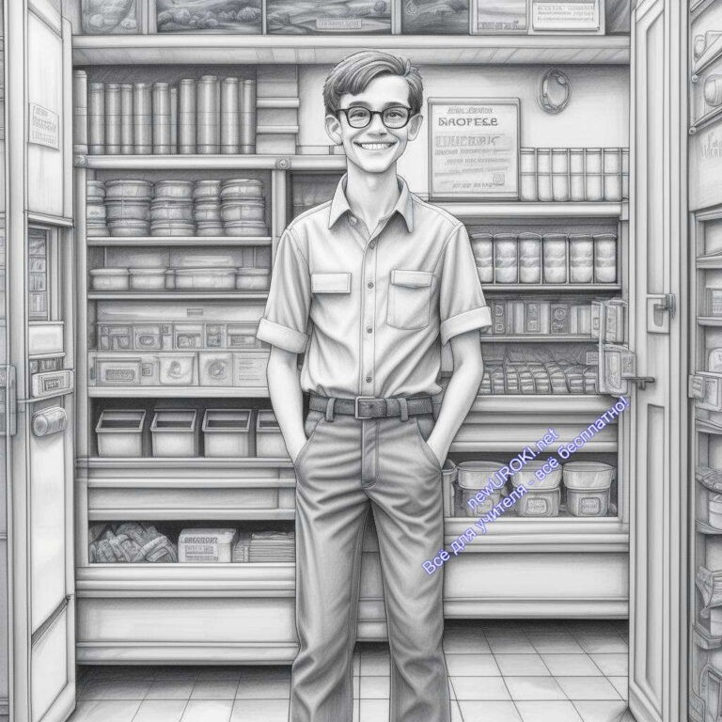вносить свой вклад в развитие бизнеса, привлекая клиентов и участвуя в маркетинговых акциях.

Блок 2: Отрасли профессиональной деятельности

Иллюстрационное фото

Рассмотрение разнообразных сфер

В мире, где каждый день мы делаем покупки, профессиональная деятельность в сфере, о которой мы сегодня говорим, представлена в самых разных областях.
Работая в этой области, вы можете оказаться в самом сердце розничной торговли. Это может быть магазин уличной одежды, где люди выбирают себе стильные наряды для разных сезонов, или специализированный магазин электроники, где можно приобрести последние новинки техники. А что вы скажете о работе в супермаркете? Здесь продавцы встречают людей каждый день, предлагая широкий ассортимент товаров для дома, продуктов питания и многого другого.

Современные технологии также расширили горизонты профессии. Открывайте для себя мир интернет-торговли, где продажники могут общаться с клиентами через виртуальные площадки, предлагая товары и услуги в онлайн-режиме. Кроме того, продажи могут быть востребованы в сфере услуг, например, в салонах красоты, где специалисты не только консультируют, но и предлагают продукты для ухода за собой.

Помимо этого, продажи касаются также сферы бизнеса. Корпоративные продажи и торговля оптом – это области, где специалисты занимаются не только продажей конечному потребителю, но и взаимодействием с другими компаниями и предприятиями.

Блок 3: Качества, которые помогут в профессии

Иллюстрационное фото

Обсуждение существенности навыков эффективного общения.

Сложно переоценить роль навыков успешного взаимодействия в данной деятельности. Ведь в работе, связанной с общением с покупателями и коллегами, ключевым моментом является умение передавать информацию ясно и понятно. Здесь навыки вербальной и невербальной коммуникации выходят на первый план. Важно уметь слушать и понимать собеседника, а также выражать свои мысли так, чтобы не возникало недопонимания. Особое внимание уделяется умению выявлять потребности клиента, так как именно это позволяет предложить ему наиболее подходящие товары или услуги. Кроме того, умение устанавливать контакт с покупателем, быть дружелюбным и вежливым, создает положительное впечатление и способствует успешным продажам.

Роль способности эффективно взаимодействовать с клиентами и разрешать конфликтные ситуации.

Важной характеристикой, которая способствует профессиональному успеху, является умение вести дела с клиентами, даже если возникают сложности. Не всегда все идет гладко, и умение обращаться с возникающими конфликтами находится в числе ключевых навыков. Продавцы часто сталкиваются с недовольством покупателей, будь то неправильная цена, несоответствие ожиданиям или другие непредвиденные ситуации. Важно помнить, что в таких случаях необходимо оставаться спокойным и взвешенным, стремиться к нахождению конструктивного решения проблемы. Умение выслушать жалобы, предложить альтернативные варианты и найти компромисс – это

ценные качества, которые позволяют сохранять доверие потребителей и укреплять репутацию магазина.

Блок 4: Возможности для развития карьеры

Иллюстрационное фото

Исследование путей личного и профессионального роста (от стартовой позиции до высоких должностей).

Дорогие ученики, важной особенностью этой области является то, что она предоставляет обширные возможности для личного и профессионального роста. Начиная с позиции продавца, вы можете постепенно двигаться вперед, открывая для себя новые горизонты. Например, вы можете стать менеджером по продажам – это уже более ответственная роль, где помимо продаж нужно будет управлять командой и разрабатывать стратегии для достижения целей. Далее, открываются пути к руководству магазина, где вы будете отвечать за всю деятельность заведения, принимать важные решения и управлять персоналом.

Также можно двигаться в сторону специализации. Если вам ближе аналитическая работа, то карьерный путь аналитика продаж или маркетолога может быть очень интересным. Вы будете анализировать данные о продажах, выявлять тенденции и помогать оптимизировать ассортимент и маркетинговые стратегии. Если вам ближе взаимодействие с покупателями, роль клиентского консультанта или эксперта в области товаров может быть вполне по вашей душе.

Поддержка образования и профессионального развития в данной сфере.

Развитие профессиональных навыков – ключ к успешной карьере в данной сфере. Здесь важно постоянно обучаться и совершенствоваться. Множество компаний предоставляют своим сотрудникам возможность проходить курсы повышения квалификации, участвовать в тренингах и семинарах. Это помогает быть в курсе последних тенденций рынка и развиваться. Также вы можете рассмотреть возможность получения профильного образования, такого как специализированные курсы по продажам и маркетингу. Не забывайте, что ваше образование – это инвестиция в вашу будущую карьеру, которая всегда окупается успехами и возможностями.

Блок 5: Практические задания и учебные действия

Иллюстрационное фото

Групповое обсуждение достоинств и недостатков данной профессии

Приступим к активной части нашего урока, где вы сможете выразить свои мнения и поделиться мыслями о профессии, которую мы сегодня изучаем. Разделимся на группы и проведем обсуждение плюсов и минусов работы в данной сфере.

Начнем с позитивных сторон. Одним из явных плюсов этой вида деятельности является возможность постоянного общения с людьми. Работая в магазине или на торговой точке, вы будете постоянно находиться в контакте с разными людьми, что расширит ваш круг общения и поможет развить навыки общения. Кроме того, продавец часто имеет возможность узнать о новинках на рынке, быть в курсе последних тенденций моды или технологий, что может быть интересным и познавательным.

С другой стороны, несмотря на преимущества, есть и некоторые аспекты, которые можно отнести к минусам данного ремесла. Например, работа в магазине требует

высокой ответственности, так как вы отвечаете за сохранность и за правильное предоставление информации о товарах и услугах. Также это может быть физически нагружающей работой, особенно если вы имеете дело с тяжелыми или объемными товарами. Необходимость находиться на ногах долгое время также может повлиять на ваше физическое состояние.

Таким образом, важно взвесить как плюсы, так и минусы, прежде чем выбирать это ремесло. Помните, что каждый аспект можно развивать и улучшать, и ваше отношение к работе может существенно влиять на ваше личное и профессиональное благополучие.

Ролевая игра «Ситуации из жизни продавца».

Перейдем к интересной и активной части нашего урока – ролевой игре, которая поможет вам ближе познакомиться с реальными ситуациями, с которыми может столкнуться продавец. Разделимся на группы, и каждая группа получит свою сценарную задачу, связанную с этой работой. Ваша задача – вжиться в роль и попробовать найти наилучший способ решения возникшей проблемы.

Сценарий 1: «Клиент с недовольством»
В этой ситуации вы будете играть роль консультанта, который столкнулся с недовольством клиента. Покупатель обратился с жалобой на качество товара, и ваша задача – выслушать его, попытаться разрешить конфликт и предложить вариант компенсации.

Сценарий 2: «Выбор товара»
В этой ситуации вы будете клиентом, который не может определиться с выбором товара. Продавец должен помочь вам разобраться в характеристиках товаров, задать вопросы о ваших предпочтениях и подсказать наилучший вариант.

Сценарий 3: «Продажа дополнительных товаров»
Здесь вы будете торговым специалистом, который пытается предложить заказчику дополнительные товары или услуги. Ваша задача – убедить клиента в полезности и необходимости дополнительных покупок, не создавая навязчивости.

Сценарий 4: «Обработка большого потока клиентов»
В этой ситуации вы будете продавцом, работающим в магазине с большим потоком клиентов. Ваша задача – эффективно обслуживать покупателей, распределять время и внимание, чтобы каждый получил необходимую помощь.

В каждой группе у вас будет возможность обсудить свои решения и поделиться мнением о том, какие действия были бы наилучшими. Эта ролевая игра позволит вам

почувствовать атмосферу работы продавца и научиться находить оптимальные решения в разнообразных ситуациях.

Блок 6: Вопросы и ответы

Иллюстрационное фото

В этом разделе мы предлагаем вам возможность задать любые вопросы, связанные с профессией продавца, его карьерными перспективами и образованием.

Вопросы о профессии:

Чем, по вашему мнению, отличается работа продажника от других занятий, связанных с обслуживанием клиентов?
Какие навыки считаются наиболее важными для успешной карьеры в сфере продаж?
Какие характеристики личности помогут достичь успеха в этой специальности?

Вопросы о карьерных перспективах:

Какие возможности для карьерного роста открываются перед продавцами? Сколько времени может потребоваться, чтобы пройти путь от начинающего специалиста до руководителя магазина?

Вопросы об образовании и подготовке:

Какие образовательные программы или курсы могут помочь подготовиться к работе?
Насколько важно иметь специализированное образование для успешной карьеры в продажах?

Какие навыки и знания обычно включаются в программы обучения для будущих розничных работников?

Подведение итогов занятия
В ходе данного урока мы познакомились с профессией, связанной с предоставлением клиентам товаров и услуг. Мы рассмотрели разнообразные сферы деятельности, в которых может работать человек, выбравший этот путь карьеры. Мир продаж дает возможность постоянно общаться с разными людьми, узнавать новые тенденции и развиваться как профессионал.

Мы также обсудили важные качества, которые помогут в этой области деятельности. Коммуникабельность, умение работать с клиентами и решать конфликты – все это играет ключевую роль в успешной деятельности продавца. Эти навыки не только способствуют увеличению объемов продаж, но и формируют положительное восприятие потребителей.

Помимо этого, мы рассмотрели возможности для профессионального роста. От начальных позиций продавца до руководства магазина или специализированных областей, как аналитика продаж или маркетинга – каждый может найти свой путь в этой профессии. Профессиональное развитие и образование играют важную роль в этом процессе, позволяя раскрыть свой потенциал.

Завершив наше учебное занятие, помните, что этот род занятий – это не только способ зарабатывать, но и возможность научиться общаться, убеждать, а также найти свой путь в большом мире коммерции и бизнеса. При выборе занятия всегда важно учесть свои интересы и таланты, и продавец – это одна из многих дорог, ведущих к успеху и самореализации.

Технологическая карта

Скачать бесплатно технологическую карту профориентационного урока по теме:
«Профессия: продавец»

Смотреть видео по теме

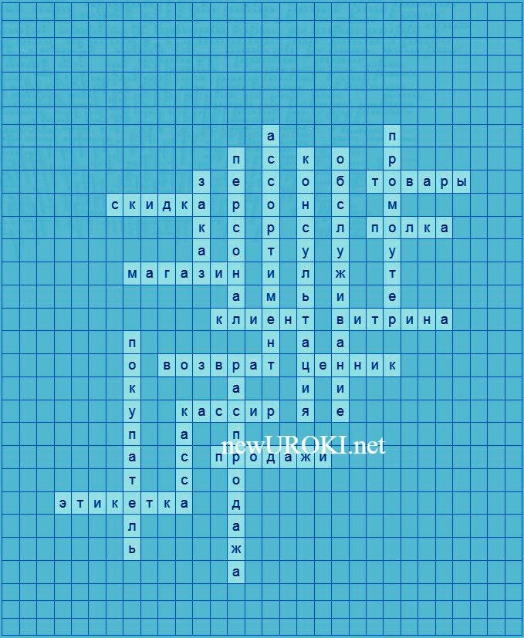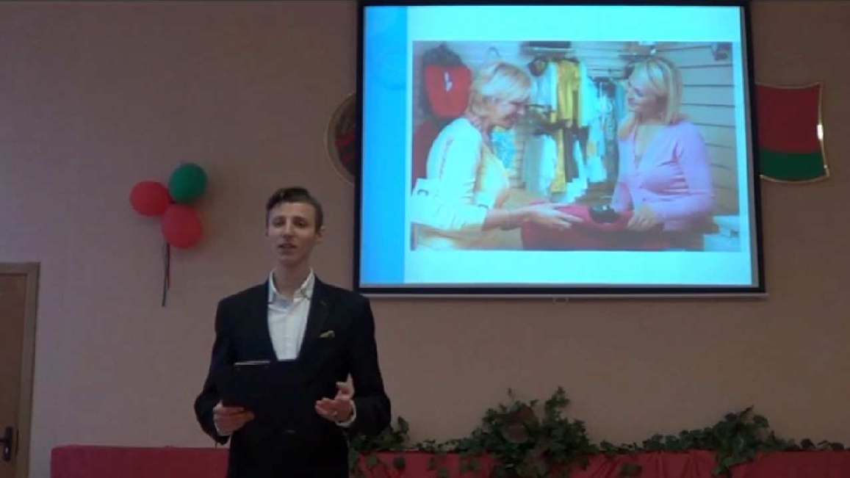- продавец
профессия
Моя

Кроссворд

Кроссворд

Скачать бесплатно кроссворд для профориентационного урока: «Профессия: продавец» в формате WORD

Тесты
Что такое специальность «продавец»?
а) Человек, который управляет магазином.
б) Человек, занимающийся продажей товаров и услуг. в) Человек, который создает рекламные кампании.

Какие навыки важны для успешной работы продавца? а) Умение готовить вкусную еду.
б) Опыт работы на заводе.
в) Навыки общения с клиентами и умение решать конфликты.

Что такое витрина в магазине?
а) Особая комната для менеджеров.
б) Специальный документ для оформления покупки. в) Окно с выставленными товарами.

Какие пути профессионального роста могут быть у продавца? а) Путешествовать по миру.
б) Развиваться в сторону бухгалтерии.
в) Стать руководителем магазина или специалистом по продажам.

Что такое ассортимент? а) Название одежды.
б) Множество продуктов в магазине. в) Структура магазина.

Какой день важен для любого сотрудника магазина, чтобы привлечь покупателей? а) Понедельник.
б) Суббота.
в) Распродажа.

Кто помогает покупателям с выбором товара и отвечает на их вопросы? а) Директор магазина.
б) Продавец-консультант. в) Клиенты.

Что делает кассир в магазине? а) Продает товары.
б) Проводит опросы среди клиентов. в) Принимает деньги за покупку.

Что означает слово «скидка»? а) Ошибка в расчетах.
б) Цена товара без налогов.
в) Уменьшение стоимости товара.

Что можно найти на ценнике? а) Телефон консультанта.

б) Имя клиента.
в) Информацию о цене товара.

Правильные ответы: 1-б, 2-в, 3-в, 4-в, 5-б, 6-в, 7-б, 8-в, 9-в, 10-в.

Ребус

Пазлы
Ребус

Пазлы

Презентация

Скачать бесплатно презентацию на профориентационный урок: «Профессия: продавец» в формате PowerPoint

Список источников и использованной литературы
- Смирнова И.А., Григоришин Н.С. «Призвание продавца: путь к успеху». Издательство «Прогресс», Москва, 2004. 128 стр.
- Карпова О.В. «Современные тенденции в сфере розничных продаж». Издательство «Знание», Санкт-Петербург, 2002. 92 стр.
- Ассоциация Российских Продавцов. Официальный сайт: https://www.salesrussia.ru

- Институт Перспективных Профессий. Раздел «Торговля»: https://www.profession- future.ru/professions/prodavec
ПОХОЖИЕ УРОКИ
- Центральная Библиотека им. А.С. Пушкина. Электронный каталог литературы по профессиональной ориентации: http://catalog.pushkinlibrary.ru/proforientation

− Слова ассоциации (тезаурус) к уроку: кассир, касса, деньги, рынок, барыга, хам, навар, ассортимент, должность, зарплата, стаж, заработок

 При использовании этого материала в Интернете (сайты, соц.сети, группы и т.д.) требуется обязательная прямая ссылка на сайт newUROKI.net. Читайте "Условия использования материалов сайта"

Профессия: металлург — профориентационный урок 

От Глеб Беломедведев

Глеб Беломедведев - постоянный автор и эксперт newUROKI.net, чья биография олицетворяет трудолюбие, настойчивость в достижении целей и экспертность. Он обладает высшим образованием и имеет более 5 лет опыта преподавания в школе. В течение последних 18 лет он также успешно работает в ИТ-секторе. Глеб владеет уникальными навыками написания авторских конспектов уроков, составления сценариев школьных праздников, разработки мероприятий и создания классных часов в школе. Его талант и энтузиазм делают его неотъемлемой частью команды и надежным источником вдохновения для других.

Конспекты уроков для учителя Алгебра
Английский язык
КОНСПЕКТЫ УРОКОВ

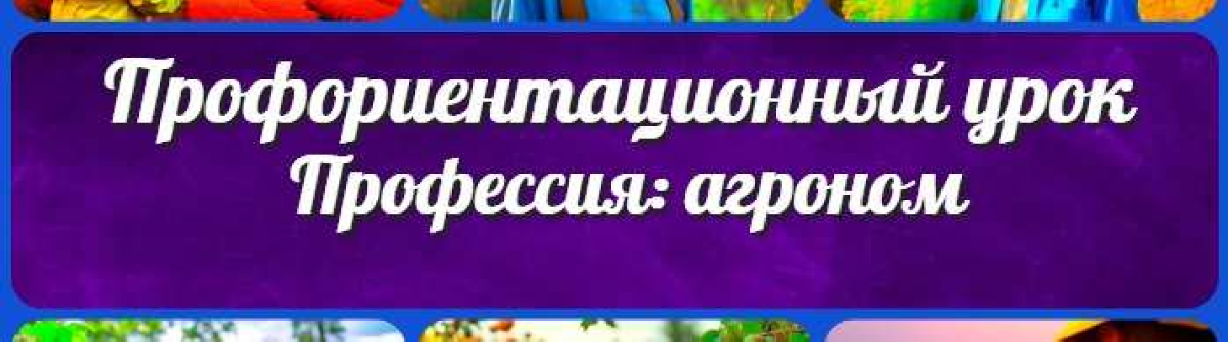Профес ия: металлург — профориентационный урок

Профес ия: агроном — профориентационный урок

Профес ия: пожарный — профориентационный урок

Поиск
Поиск

Астрономия Библиотека Биология
География 5 класс
- класс

- класс

- класс

- класс

- класс Геометрия
Директору и завучу школы ИЗО
Информатика История
Классный руководитель 5 класс
- класс

- класс

- класс

- класс

- класс

- класс Профориентационные уроки
Математика

Музыка

Начальная школа ОБЖ
Обществознание Право Психология
Русская литература Русский язык Технология (Труды) Физика
Физкультура Химия Экология Экономика
Копилка учителя

Сценарии школьных праздников
Профес ия: продавец —
профориентационный…
Профес ия: металлург
—…
ИНТЕРЕСНЫЕ КОНСПЕКТЫ УРОКОВ

Профес ия: агроном —
профориентационный…
Профес ия: пожарный
—…

Новые УРОКИ
Новый сайт от проекта UROKI.NET. Конспекты уроков, классные часы, сценарии школьных праздников. Всё для учителя - всё бесплатно!

Главная О сайте Политика конфиденциальности Условия использования материалов сайта

Добро пожаловать на сайт "Новые уроки" - newUROKI.net, специально созданный для вас, уважаемые учителя, преподаватели, классные руководители, завучи и директора школ! Наш лозунг "Всё для учителя - всё бесплатно!" остается неизменным почти 20 лет! Добавляйте в закладки наш сайт и получите доступ к методической библиотеке конспектов уроков, классных часов, сценариев школьных праздников, разработок, планирования, технологических карт и презентаций. Вместе мы сделаем вашу работу еще более интересной и успешной! Дата открытия: 13.06.2023

